

**会议室管理产品需求文档V2.0**

南京烽火星空通信发展有限公司

2016年11月

目 录

1 功能全局说明 3

2 客户端 4

**2.1 主页面** 4

**2.1.1 筛选** 5

**2.1.2 排序** 6

**2.2 会议室详情** 6

**2.3 预定管理** 9

**2.4 通用功能** 10

**2.4.1 返回按钮** 10

**2.4.2 页面加载进度显示** 10

**2.5 通用异常处理** 11

**2.5.1 会话超时** 11

**2.5.2 网络连接错误提醒** 11

3 管理端 12

**3.2 主页面** 12

**3.3 会议室维护** 12

**3.3.1 查看会议室** 13

**3.3.2 新增会议室** 14

**3.3.3 修改会议室** 15

**3.4预定管理** 16

**3.5 权限管理** 17

**3.6 运维统计** 18

**3.6.1 会议室统计** 18

**3.6.2 用户记录** 19

**3.8 通用功能** 21

**3.8.1 弹出框提示** 21

**3.8.2 返回按钮** 21

**3.9 通用异常处理** 21

# 功能全局说明

WEB管理端

1、会议室预定情况展现。

2、会议室维护管理，创建、更新、删除、查看会议室（会议室名称、位置、可用时间、容量、设备、详情）。

3、会议室可见权限管理。

4、会议室预定管理（取消会议室预定、查看会议室预定情况）。

5、会议室预定情况统计。

6、用户预定会议室操作记录。

移动客户端

1、查看会议室和预定情况。

2、预定会议室（填写会议名称，选择会议室和会议室起止时间，对用户可见会议室完成预定）。

3、管理已预定会议室（查看会议室状态，取消、删除会议室预定）。

4、会议室管理员审批特殊会议室预定。

**1.1 角色**

1. 业务管理员：会议室维护管理；会议室可见权限管理；会议室预定管理；会议室预定情况统计；用户预定会议室操作记录。（包含普通用户权限）
2. 会议室管理员：特殊会议室预定审批。（包含普通用户权限）
3. 会议室服务员：查看会议室预定情况，会场安排。（包含普通用户权限）
4. 普通用户：查看、预定会议室；管理本人会议室预定。

**1.2 会议室类型**

1. 普通会议室：用户可自由预定、取消。

用户预定成功推送通知到会议室服务员。

用户取消预定推送通知到会议室服务员。

1. 特殊会议室：用户预定需经所有指定的会议室管理员审批通过。

用户预定推送通知到会议室管理员。

管理员审批通过，预定成功推送通知到预定用户和会议室服务员。

管理员审批不通过推送通知到预定用户。

用户取消预定推送通知到会议室服务员。

**1.3 会议室预定状态**

待审批、未批准、准备中、使用中、已结束、已取消。

**1.4审批状态**

待审批、已审批

**1.5 预定流程图**

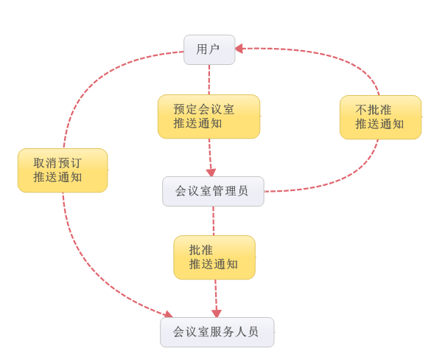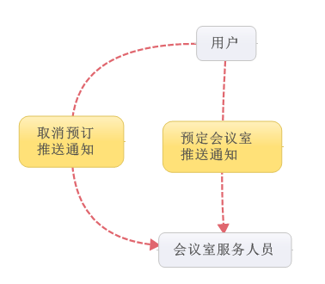

特殊会议室预定流程 普通会议室预定流程

# 移动客户端

**2.1 主页面**

1. **页面初始化：**

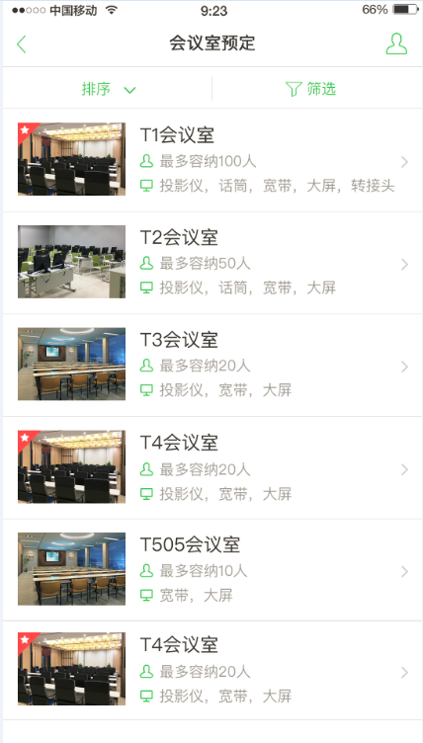

1. 主页面展示所有可见会议室，并置顶收藏会议室，展示内容包括会议室图片、名称、容量（人）、设备情况，列表默认按照会议室容量降序排序。
2. 页面左上角显示返回键，页面右上角显示预定“我的管理”键，预定会议室管理键上气泡表示“我的管理”页面中用户“预定”页面有处于准备中、审批中状态的会议室预定，或管理员“审批”页面中有处于未审批状态的会议室预定。
3. 页面上方显示排序和筛选功能键。
4. **功能描述：**
5. 点击页面左上角返回键返回工作台。
6. 点击右上角进入“我的管理”页面。
7. 列表下滑展示出“排序”和“筛选”功能按键。
8. 点击“筛选”页面右侧划出显示筛选页面。
9. 点击“排序”下拉显示排序页面。
10. 点击会议室列表中任意会议室，进入该会议室的“会议室详情”页面。

**2.1.1 筛选**

1. **功能描述：**

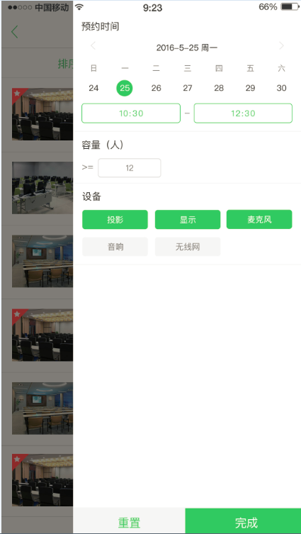

1. 点击“筛选”页面右侧划出显示筛选页面，背景变灰，输入筛选条件（默认筛选页面无选中项）。
2. 点击日历选中会议室预定日期（只选中日期的情况下点击筛选页面完成，列表更新为选中日期有空闲时间段的所有会议室）。
3. 点击 “开始时间”或“结束时间”，页面底部弹出时间选择框，上下划动选择时间，点击时间选择框“完成”返回筛选页面并更新为选中时间；点击时间选择框“取消”直接返回筛选页面。
4. 筛选容量输入会议室最小容纳人数。
5. 点击选择会议室设备中是否具有投影设备、显示设备、麦克风、音响设备、无线网络（多选）。再次点击已选中选项，取消选中。
6. 点击“重置”清空筛选条件选择；点击筛选页面“完成”返回主页面并根据筛选条件显示可预约会议室。（符合筛选条件的收藏会议室保持置顶）
7. **异常处理：**
8. 未选择日期情况下，点击时间输入，出现“未输入日期”浮窗提示，1秒后消失，并保留在筛选页面。
9. 选择开始时间晚于或等于结束时间，点击筛选页面“完成”，出现“时间选择错误”浮窗提示，1秒后消失，并保留在筛选页面。
10. 选择完开始时间后未选择结束时间，点击筛选页面“完成”，出现“未选择结束时间”浮窗提示，1秒后消失，并保留在筛选页面。
11. 选择完结束时间后未选择开始时间，点击筛选页面“完成”，出现“未选择开始时间”浮窗提示，1秒后消失，并保留在筛选页面。
12. 容量输入为大于0的数字，否则出现“请输入正确的会场容量”浮窗提示，1秒后消失，并保留在筛选页面。

**2.1.2 排序**

1. **功能描述：**

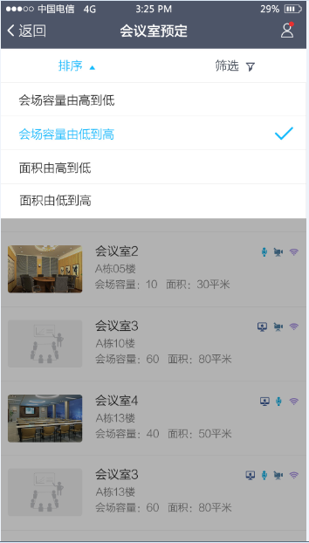

1. 点击“排序”下拉显示排序选择页面，背景变灰。
2. 选择“会场容量 由高到低”当前会议室列表按照会场容量降序排序；选择“会场容量 由低到高”按照会场容量升序排序。选中排序选项后返回主页面，并更新列表排序。（收藏会议室置顶，收藏会议室和普通会议室各自排序。）

**2.2 会议室详情**

1. **页面初始化：**

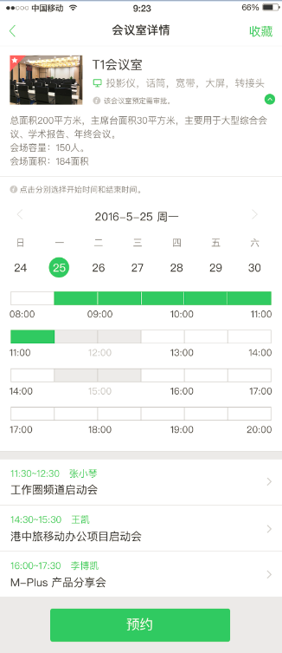

1. 会议室详情上方显示选中会议室基本信息：会议室图片、名称、设备情况、会议室类型提示、收藏状态。基本信息右下角为详情展开收起功能键。
2. 图片下方显示会议室详情介绍、会场容量、会场面积、管理员、服务员。（默认收起）
3. 页面中部显示日历（主页在筛选日期后点击进入会议室详情，默认选中筛选的日期；其他情况下进入，默认选中当天）。
4. 日历下方显示文字提示“请分别点击选中会议室预约的开始时间和结束时间”和选中日期会议室可用时间段7:00-22:00，可用时间段深色显示；不可用时间段半透明显示（主页在筛选时间后点击进入会议室详情，默认选中筛选的时间段；其他情况下进入，无选中项）。
5. 可用时间段下方为该会议室预定情况列表。列表展示：预定时间段、预定人、联系方式、会议名称、预定备注。
6. 页面底部显示预定键。
7. **功能描述：**
8. 点击页面左上角返回键返回主页面。
9. 点击“收藏”，对该会议室进行收藏，并更改显示为“已收藏”并在主页中将该会议室在列表中置顶显示。再次点击取消收藏
10. 点击选择日期（单选），点击日期显示的左右 按键实现前后周切换（在选中预定时间段情况下切换日期，保留预定时间段选择，如预定时间段与切换日期可用时间发生冲突，则清空时间段选择））。
11. 单数次点击时间为开始时间，并清空之前的时间选择，双数次点击时间为结束时间，开始时间和结束时间的中间时间点自动选中（不可选择跨越不可用时间点的时间段，不可选中不可用时间点）。
12. 点击会议室预定情况列表中任意一条预定记录，进入该预定详情展示页面，点击“返回”，返回会议室详情页面。

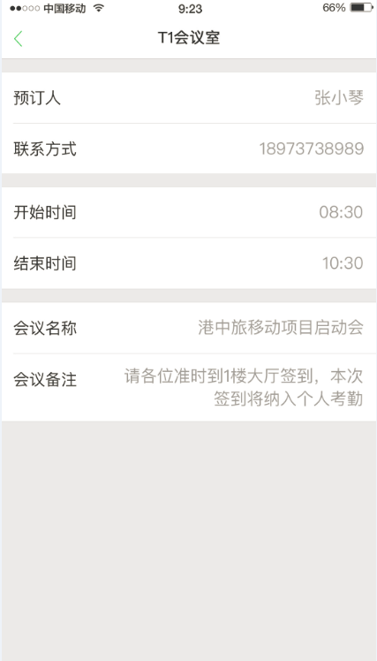

1. 点击”预定”，弹出预约信息填写页面，页面显示会议室名称、预定人、联系方式、预定日期和时间。

点击输入会议名称和预定备注（上限50个字）。点击“立即预约”完成预定。

普通会议室弹出“会议室预定成功”提示，1秒后消失；特殊会议室弹出“预定提交审批”提示，1秒后消失。返回我的管理页面，并更新会议室预定列表。

点击返回会议室详情页面，并保留选中日期和时间段。

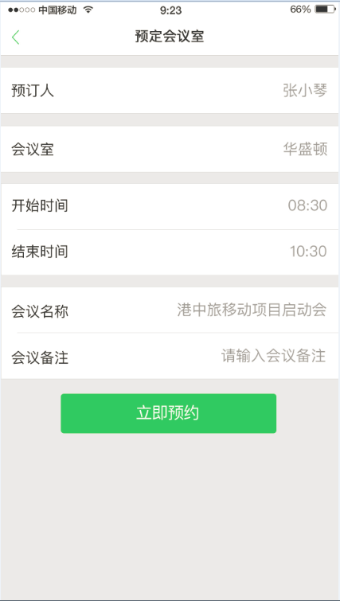 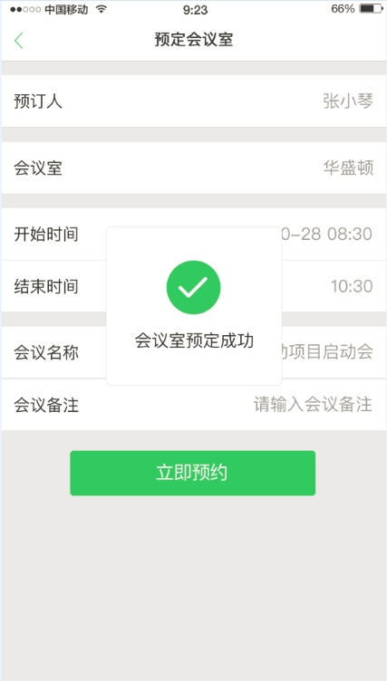

1. **异常处理：**
2. 未选择预定时间段状态下点击“预约”，出现“未选择预定时间”浮窗提示，1秒后消失，并保留在会议室详情页面。
3. 未输入会议名称状态下，点击“确定”，出现“未输入会议名称” 浮窗提示，1秒后消失，并保留在确认对话框页面。
4. 会议名称输入上限为20个字符，超出弹出“会议名称最大长度为20位”浮窗，保留原有输入，无法继续输入。
5. 预定备注输入上限为50个字符，超出弹出“备注最大长度为50位”浮窗，保留原有输入，无法继续输入。
6. 预定会议室操作时间内选中会议室被预定占用，点击“立即预约”，出现“操作期间该会议室已被预定”弹出框提示，背景变灰，点击弹出框“确认”后返回会议室详情界面，更新该会议室可用时间，并清空之前的时间选择。

**2.3 我的管理**

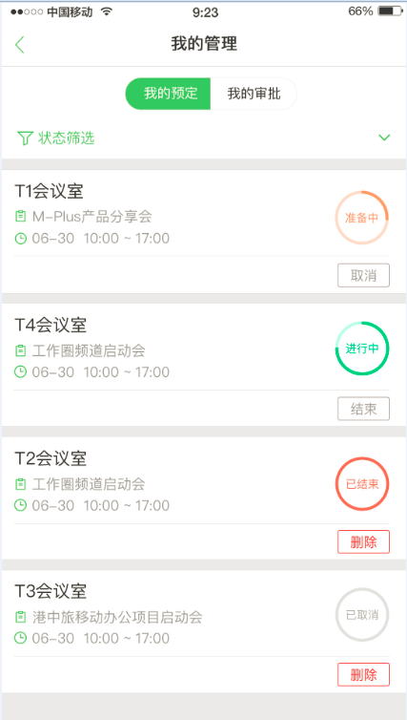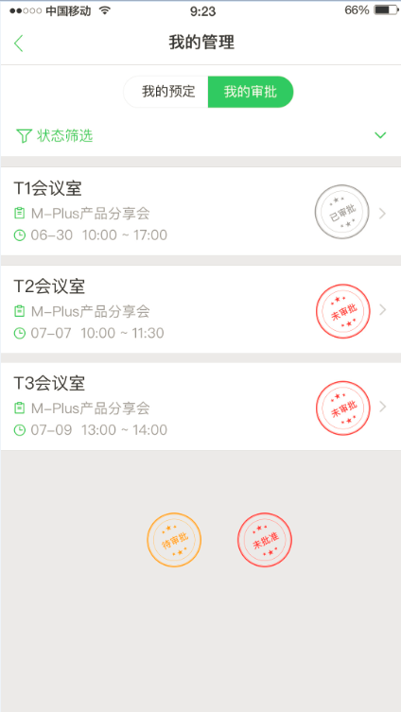

1. **页面初始化：**
2. 普通用户“我的管理”页面只展示“预定”TAB页面，页面显示用户已预定会议室列表，包括预定会议室信息（会议室名称、会议名称、地点、时间）和会议室状态，默认显示状态为待审批、准备中、使用中的预约会议室，并按照会议开始时间升序排列，会议列表右下角为管理键（结束、删除、取消）。

会议室管理员“我的管理”页面有“预定”“审批”2个TAB，“预定”页面同普通用户，“审批”页面列表显示普通用户提交的会议室申请列表，信息包括会议室信息（会议室名称、会议名称、预定人、时间）、审批状态，默认显示状态为待审批的会议室，并按照提交申请时间由近到远排列。

1. 页面左上角显示返回键。
2. 页面右上角显示筛选。
3. **功能描述：**
4. 点击页面左上角返回键返回主页面。
5. 点击任意预定记录进入预定详情页面。



1. 点击预定TAB列表中“准备中”和“待审批”会议室右下角“取消”管理键，弹出“取消会议室预定？”的对话框，点击“确认”，返回并更新用户会议室预定列表。

取消“准备中”状态会议室，推送“取消会议室预定”代办提醒至会议室服务员。

取消“待审批”状态会议室，删除会议室管理员的管理页面中审批列表中的对应条目。

点击取消，返回预定管理页面。

1. 点击预定TAB列表中“使用中”会议室预定右下角“结束”管理键，弹出“结束会议室使用？”的对话框，点击确认，修改该会议室状态为“已结束”，并更新列表；点击取消，返回预定管理页面。
2. 点击预定TAB列表中“已结束”和“已取消”会议室预定右下角“删除”管理键，删除该会议室预定记录。
3. 点击审批TAB中任意一条进入审批详情页面，展示信息包括：会议室名称、地点、预定人、联系方式、预定时间段、会议名称和审批状态，页面下方显示管理键（同意、不同意）。

已同意的会议室预定“不同意”管理键灰色显示，“同意”管理键为绿色显示，且管理键均不能点击。

不同意的会议室预定“同意”管理键灰色显示，“不同意”管理键为红色显示，且管理键均不能点击。

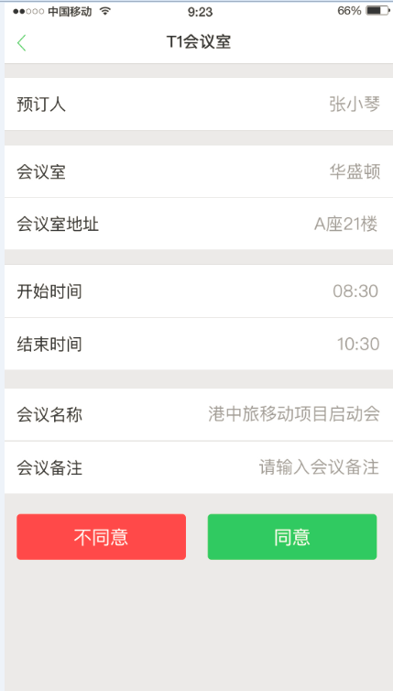

1. 点击审批详情页面的“批准”，弹出“该会议室审批通过”提示，1秒后消失。所有管理员均批注后，推送“会议室预定审核通过”代办提醒到预定用户，推送“会议室预定成功”代办提醒到对应的服务人员。

点击审批详情页面的“不同意”。弹出“该会议室审批不通过”提示，1秒后消失。推送“会议室预定审批未通过”代办提醒到预定用户。

1. 点击审批TAB列表中“已批准”和“未批准”审批右下角“删除”管理键，删除该审批记录。
2. 点击筛选，普通用户右侧划出会议室状态（多选）；

审批员右侧划出会议室状态和审批状态（多选）。

点击“完成”，筛选出符合条件的会议室预定记录。点击“重置”清空选择。（点击重置后，完成筛选我的管理页面显示为默认显示状态，“我预定的”TAB显示为准备中、使用中、待审批的会议室预定，“我审批的”TAB显示为待审批的会议室预定）

**2.4 通用功能**

**2.4.1 返回按钮**

所有返回操作均返回上级页面，并保留上级页面的原状态。

**2.4.2 页面加载进度显示**

会议室列表页加载进度：在下方做如下显示，参考下图：



**2.5 通用异常处理**

**2.5.1 会话超时**

配置客户端会话超时时间，默认10分钟，超过10分钟无操作，再次操作时跳转到应用主页面。

**2.5.2 网络连接错误提醒**

如果使用过程中网络中断（如移动网络和wifi均没开或均断开），应用弹出提醒“网络连接失败，请检查网络设置”、“网络已中断”等弹窗或悬浮提示。

# 管理web端

**3.1 主页面**

1. **页面初始化：**
2. 页面左侧显示“会议室维护”、“权限管理”、“预定管理”、 “运维统计”。
3. 页面中部显示欢迎页面，欢迎页面上方显示当前所在功能目录位置。
4. 页面右上角为首页和退出功能键，并显示当前登录账号。
5. **功能描述：**
6. 点击返回主页。
7. 点击，输入原密码，修改账户密码。
8. 点击退出，进入登录页面。

**3.2 会议室维护**

1. **页面初始化：**

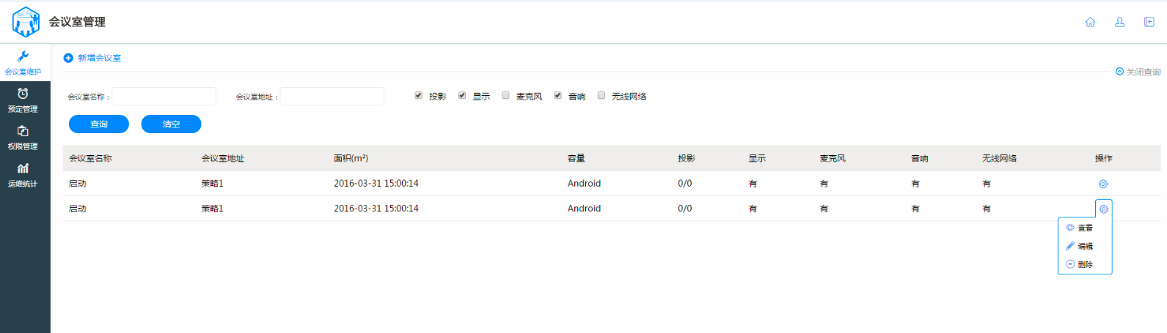

1. 会议室维护页面上方显示“新增会议室”功能键，右上角显示查询开展按键。
2. 会议室维护页面列表展示所有会议室，显示属性包括：会议室名称、地址、面积、类型、投影设备、显示设备、麦克风、音响设备、容量人数和操作。操作键实现对该会议室查看、编辑和删除操作。
3. 会议室维护页面底部显示会议室总数量，每页显示会议室条数，当前页数和总页数。
4. **功能描述：**
5. 点击“会议室维护”，进入会议室维护页面，列表展示所有会议室。
6. 点击“展开查询条件”展开会议室查询页面，输入“会议室名称”、“会议室地址”、选择 “投影”“显示”“音响”“麦克风”“无线网络”的任意一项，点击查询列表展示符合条件的会议室；点击“清空”，清空输入查询条件；清空后点击“查询”列表展示所有会议室；点击会议室类型下拉选择“普通”，“特殊”。再次点击“展开查询条件”收起会议室查询页面。
7. 点击“新增会议室”，填出“会议室编辑”页面。
8. 点击会议室属性“面积”、“容量人数”右侧按键实现，会议室列表实现按照选中属性升序降序排列。
9. 点击会议室列表中的操作键，出现含“查看”、“编辑”、“删除”弹出框，鼠标移出操作键范围点击或者再次点击操作键收起弹出框。点击“编辑”弹出“会议室编辑”页面；点击“查看”弹出“会议室详情”页面；点击“删除”，出现确认弹出框提示，背景变灰，只能选择弹出框选项，点击“确认”删除该会议室记录后返回会议室维护页面；点击“取消”，直接返回会议室维护页面。
10. **异常处理：**

点击会议室操作中“删除”，如该会议室处于预定状态中，则出现“会议室处于预定中，无法删除！”提示框，背景变灰，点击“确定”返回“会议室维护”页面。

**3.2.1 查看会议室**

1. **页面初始化：**

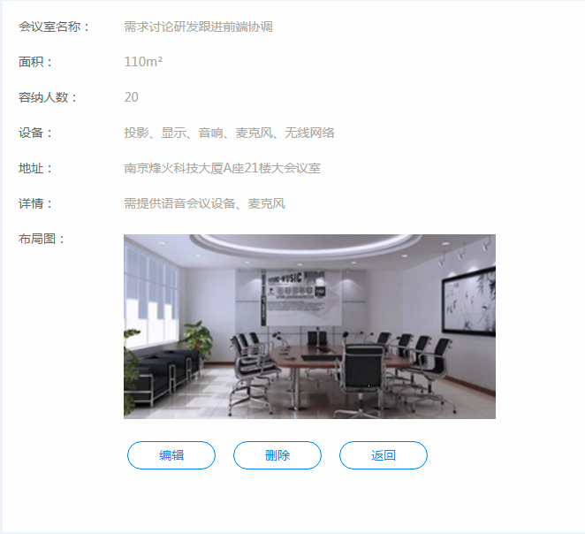

“会议室详情”页面显示会议室名称、地址、面积、容量人数、设备情况、会议室布局图、详情。页面底部为“返回”键。

1. **功能描述**
2. 点击“返回”，进入会议室维护页面。

**3.2.2 创建会议室**

1. **页面初始化：**

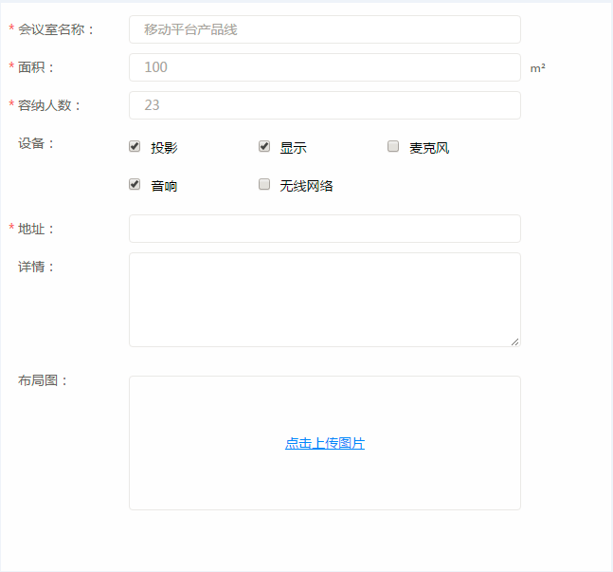

1. 点击“+新增会议室”，弹出会议室创建编辑页面。
2. 页面上部显示会议室基本信息输入，页面底部为“确认”“取消”功能键。
3. “会议室名称”、“容纳人数”、“地址”、“面积”为必填选项，以红色星号标记。

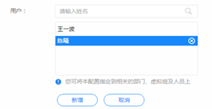

1. 勾选设备，选择投影、显示、麦克风、音响和无线网络有无。
2. 布局图在已上传情况下显示上传图片，未上传图片情况下显示“+点击上传图片”。
3. 页面底部为“确认”、“取消”按键。
4. **功能描述：**
5. “会议室名称”、“面积”、“容纳人数”、“会议室地址”、“详情”鼠标选中输入内容；选设备，选择投影、显示、麦克风、音响和无线网络有无。
6. 点击“+点击上传图片”或已经上传图片，页面弹出上传文件窗口，页面其他区域不可操作，用户点击“浏览”查找图片文件（支持bmp、jpg、gif、png），点击上传完成图片上传后返回会议室编辑页面，并显示已上传图片；点击关闭弹出窗口。
7. 点击“确认”，页面弹出“操作成功”提示框，确定后返回“会议室维护”页面，会议室列表更新信息；点击“取消”，则回到“会议室编辑”页面；
8. **输入提示：**
9. 会议室名称输入提示：最多输入20个字
10. 面积和容纳人数输入提示：请输入大于0的数字
11. 会议室地址输入提示：最多输入30个字
12. 会议室管理员指定上限3人。
13. 会议室服务员指定上限5人。
14. 会议室详情输入提示：最多输入100个字
15. 图片上传提示：支持bmp、jpg、gif、png格式文件
16. **异常处理：**
17. 会议室名称最大输入字数为20个字，如果输入超过20个字，输入框右侧出现“最多输入20个字”提示，如果输入的会议室名称已存在，出现“该会议室名称已存在”提示，点击确认返回。
18. 面积和容纳人数输入必须为数字且大于0，最多输入四位数，如果输入非法，输入框右侧出现“请输入合法数字”红色提示。
19. 会议室地址最大输入字数为30个字，如果输入超过30个字，输入框右侧出现“最多输入30个字”提示。
20. 会议室详情最大输入字数为100个字，如果输入超过100个字，输入框右侧出现“最多输入为100个字”提示。
21. 红色星标注的为必填选项，如未输入必填内容，点击“确认”，未填选项的输入框右侧出现“输入项不能为空”提示。
22. 会议室图片上传浏览选中非支持格式文件，点击“上传”，出现错误提示，背景变灰，除了提示框外区域无法操作，点击“确定”返回会议室编辑页面。

**3.2.3 编辑会议室**

1. **页面初始化：**
2. 点击会议室列表中操作“编辑”弹出会议室编辑页面，页面展示为该会议室上一次保存信息。
3. **功能描述：**

同“新增会议室”

1. **异常处理：**
2. 点击会议室列表中操作“编辑”进入会议室编辑页面，编辑完成后点击“确认”，如该会议室处于预定状态中，则出现“会议室处于预定中，无法编辑”提示框，背景变灰，除了提示框外区域无法操作，点击“确定”返回“会议室维护”页面。

**3.3 权限管理**

1. **页面初始化：**
2. 可见权限管理页面左侧显示会议室列表，列表上方为会议室搜索栏。
3. 页面右侧为可见范围、审核服务3个TAB。
4. **功能描述：**

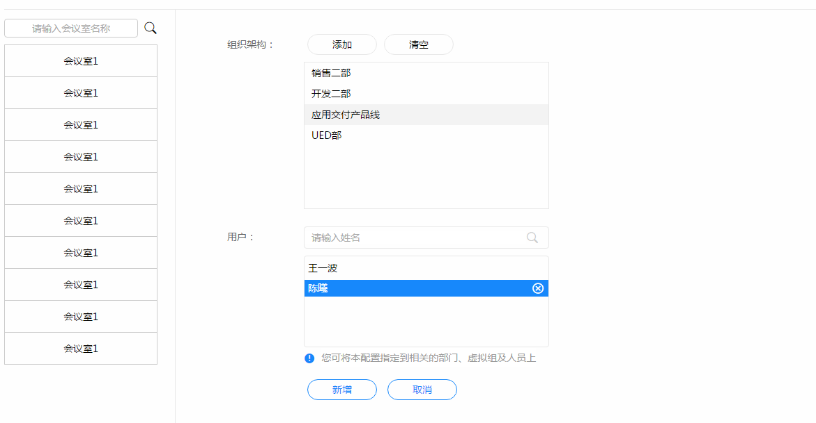

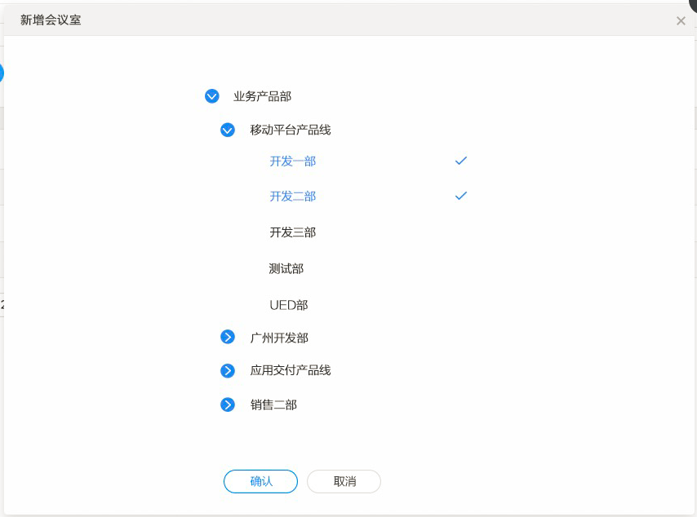

1. 点击“权限管理”，进入会议室权限管理页面。
2. 默认进去可见范围TAB页面，选中会议室搜索栏，输入会议室名称，点击，会议室列表中显示符合搜索条件会议室。

点击会议室列表中会议室，页面右侧展示该会议室已经授权可见的部门。点击组织架构：添加，弹出组织架构树勾选授权部门后，已勾选部门展现到部门列表中；点击在用户搜索栏输入姓名，下拉显示匹配人员，选中后展现到用户列表中。点击选中部门和人员右侧，删除选中。

点击确认，保存该会议室授权，返回权限管理主页面。点击取消，不保存本次编辑，返回权限管理主页面。

1. 点击进入审批服务TAB页面，点击管理员搜索栏，输入姓名下拉显示符合条件的人员，点击添加至下方列表中，人员右侧显示删除键，点击删除该选中管理员。如未添加管理员则该会议室类型为普通；如添加管理员则该会议室类型为特殊，预定需管理员审核。（添加多名管理员的会议室预定需经过所有管理审核通过后为预定成功，推送通知到预定用户和服务员）。

点击服务员搜索栏，输入姓名下拉显示符合条件的人员，点击添加至下方列表中，人员右侧显示删除键，点击删除该选中服务员。会议室预定成功、取消预定推送代办提醒到服务人员，通知其及时布置和撤销会场。

**3.4 预定管理**

1. **页面初始化：**

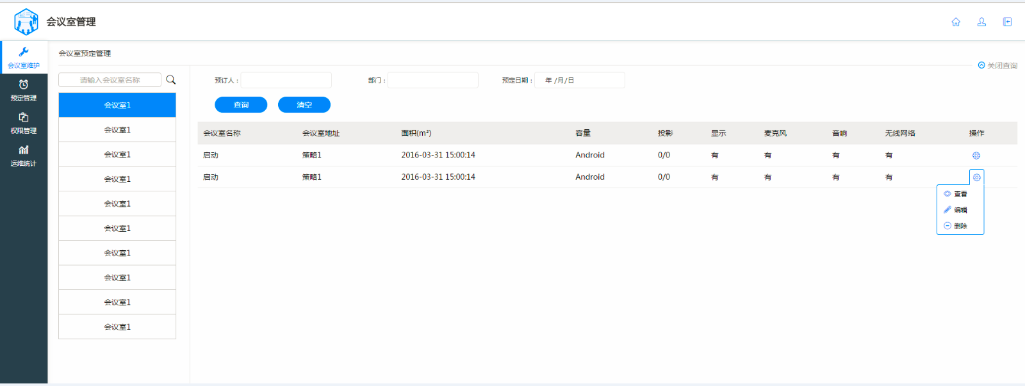

1. 预定管理页面左侧显示会议室列表，页面右上角显示查询开展按键。
2. **功能描述：**
3. 点击“预定管理”，进入会议室预定管理页面。
4. 点击会议室列表中会议室，页面右侧展示会议室预定信息（预定信息展示为使用时间在当前时间之后的会议室预定），会议室预定情况列表显示属性包括：预定人、所属部门、预定日期、开始时间、结束时间、会议名称、预定状态（准备中、使用中、已结束、已取消、待审批、不批准）和操作。操作键实现对准备中和待审批会议室预定“取消”操作；对使用的会议室预定“结束”操作。
5. 点击“展开查询条件”展开查询页面，输入“预定人”“部门”、选择 “预定日期”中的任意一项，点击查询列表展示符合条件的会议室预定情况；点击“清空”，清空输入查询条件；再次点击“展开查询条件”收起会议室查询页面。
6. 会议室预定情况列表默认按照会议预定时间升序排列，点击属性 “预定日期”、“预定开始时间”、“预定结束时间”右侧按键实现，列表实现按照选中属性升序降序排列。
7. 点击会议室列表中的操作键，出现含“取消”弹出框，鼠标移出操作键范围或者再次点击操作键收起弹出框。点击“取消”，出现确认弹出框提示，背景变灰，只能选择弹出框选项，点击“确认”取消该会议室预定，并推送通知至该预定人移动客户端，返回会议室预定管理页面，点击取消，直接返回会议室预定管理页面。

**3.5 运维统计**

**3.5.1 会议室统计**

1. **页面初始化：**
2. 页面默认以柱状图展示当月所有会议的预定情况，包括预定次数和市场的柱状图，
3. 页面展示会议室统计列表：会议室名称、预定次数、预定总时长、每天预定时长、每次预定时长。
4. **功能描述：**

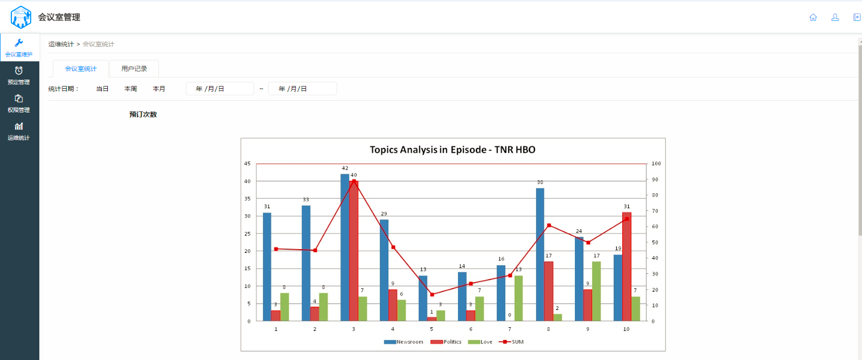

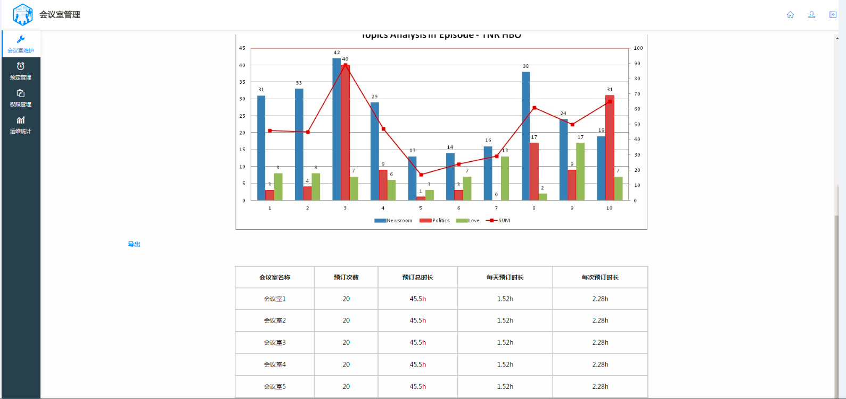

1. 点击页面上方统计日期选择本周、本月或指定时间段。
2. 点击柱状图右侧图标实现柱状图、折线图切换、刷新，点击右侧保存图标，保存会议室统计图。
3. 点击列表左上角“导出”，导出并保存会议室统计表。

**3.5.2 用户记录**

1. **页面初始化：**

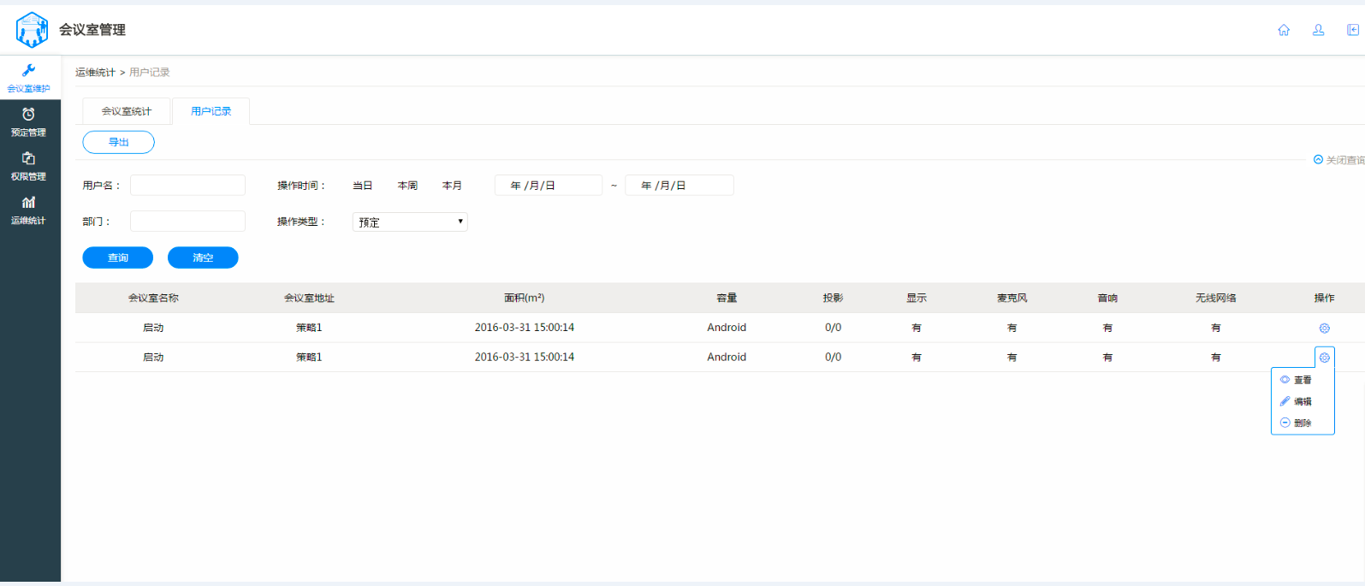

1. 用户记录页面展示用户预定会议室操作记录。日志属性包括：预定人、所属部门、操作类型（预定、取消、结束）、操作时间、会议室名称、预定时间端、会议名称和预定状态。
2. 页面左上角为导出功能键，右上角显示查询开展按键。
3. 页面右下角为显示记录总数量，每页显示会议室条数（默认每页显示10条），当前页数和总页数。
4. **功能描述：**
5. 点击“用户记录”选项，进入用户使用记录页面，页面展示用户预定会议室操作记录，默认展示本周内所有用户操作。
6. 点击“展开查询条件”展开查询页面，输入“预定人”、“部门”、选择 “操作类型”（下拉选择）、操作时间中的任意一项，点击查询列表展示符合条件的操作记录；点击“清空”，清空输入查询条件；再次点击“展开查询条件”收起会查询页面。。
7. 点击“导出”，弹出下载对话框，输出EXCEL文件，选择保存位置下载。

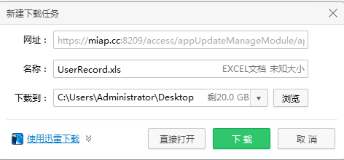

**3.6 通用功能**

**3.6.1 弹出框提示**

弹出框弹出后，背景变灰色，只能操作弹出框上的选项。

**3.6.2 返回按钮**

所有浏览器后退均返回上级页面，并保留上级页面的原状态。

**3.7 通用异常处理**

配置会话超时时间为10分钟，超过10分钟无操作，再次操作时，跳到登录页面重新输入用户名密码和认证码登录。

# 服务web端

1. **功能描述：**
2. 页面列表展示一天的服务人员负责所有会议室的预定情况。
3. 点击日期左右侧实现日和月前后切换。

